COMMUNIQUE DE PRESSE
J-30

Arcachon, le 11 juin 2022

Exposition de peintures de Jean-Claude PRINZ
«Le Port d’Arcachon, pêche et plaisance»

Jean-Claude Prinz exposera de nouvelles peintures, du 11 juillet au 17 août 2022 inclus , à la Capitainerie du Port d’Arcachon. Après des expositions dédiées aux bateaux traditionnels, aux Hommes de la mer, à l’architecture navale, aux cabanes ostréicoles, il présentera cette année une nouvelle série de peintures dédiée au Port d’Arcachon, pêche et plaisance.

En 1865, sont créés les « Pêcheries de l’Océan » en situation de monopole jusqu’en 1888, transformant le quartier de l’Aiguillon/Saint-Ferdinand en quartier des marins. Au début au XXesiècle, Arcachon devient le deuxième port de pêche de France après Boulogne. La criée municipale a été créée en 1950, puis de véritables installations portuaires en 1956. Le grand bâtiment de la Criée a été inauguré en 1958. À ce jour, sur les quais jumeaux du Capitaine-Allègre et du Commandant-Silhouette se dressent aussi les Affaires maritimes, IFREMER, et la halle type Baltard où pêcheurs et comités des fêtes font bon ménage.
Le port de plaisance est situé sur les deux communes d’Arcachon et de La Teste-de-Buch. Les plaisanciers ont attendu longtemps un grand port, de plaisance digne de ce nom qui sera inauguré en 1968, avec le « Monument des Péris en mer » œuvre de Claude Bouscau, sculpteur arcachonnais (Prix de Rome en 1935). Ce monument est situé à l’extrémité du quai de Goslar (ville allemande jumelée avec Arcachon) où se trouve actuellement la nouvelle Capitainerie.
Jean-Claude Prinz rend hommage au Port d’Arcachon, port de pêche et port de plaisance à travers une douzaine de peintures. Celles-ci rendent hommages aux professionnels qui travaillent sur le port, remailleurs, pêcheurs, shipchandlers. Il a peint également des bateaux de pêche, la criée, la halle et la Capitainerie, lieu de passage obligé pour aller naviguer sur le Bassin.

Les paysages sont présents, avec l’église Saint Ferdinand, emblème de repérage du port, ou le Monument des Péris en Mer qui se dresse face au Bassin, ainsi que les éléments clés du port tels que les filets, les corps morts, les bornes d’amarrage.
Toutes ces peintures jouent avec les couleurs vives, les lumières et les ombres. Les contrastes y sont importants et la composition reste une règle essentielle pour l’artiste

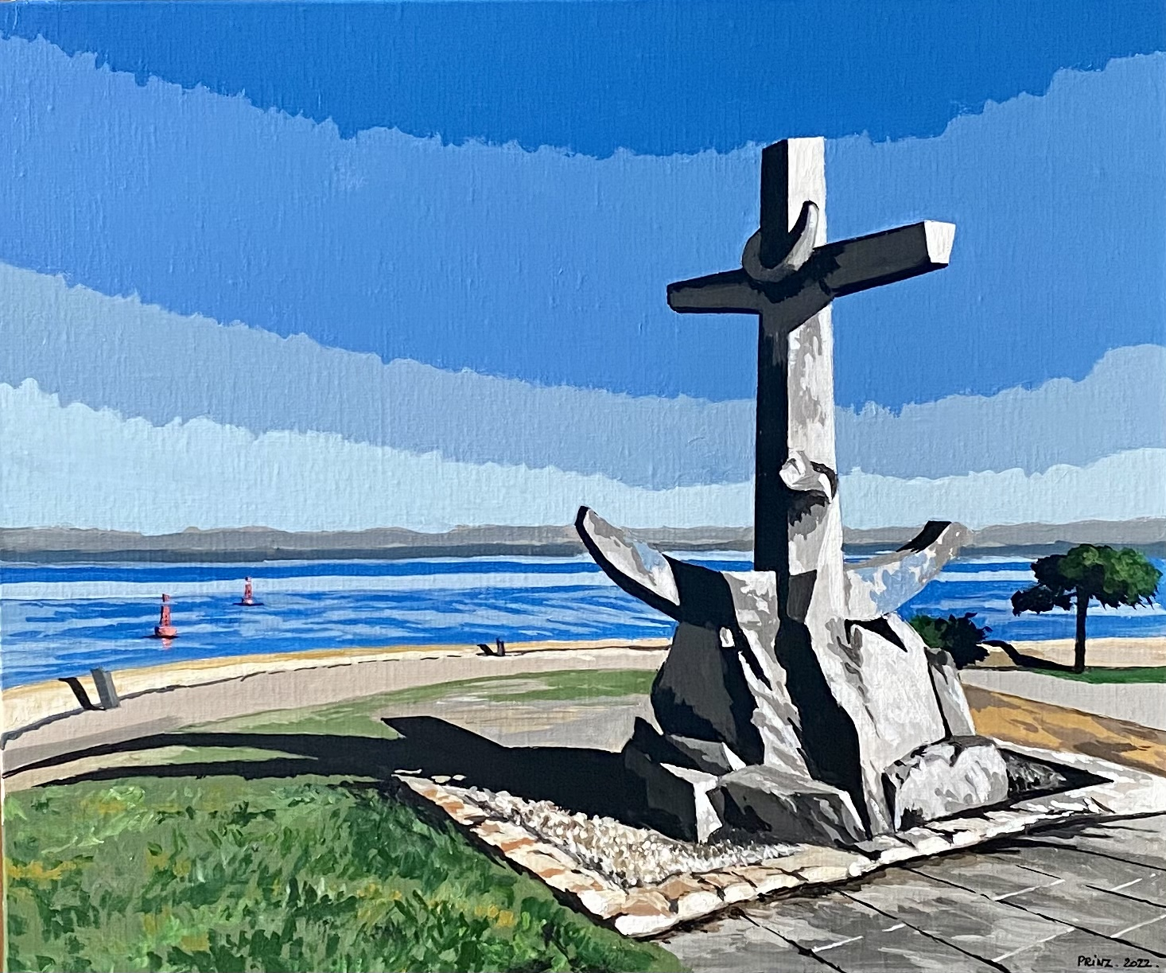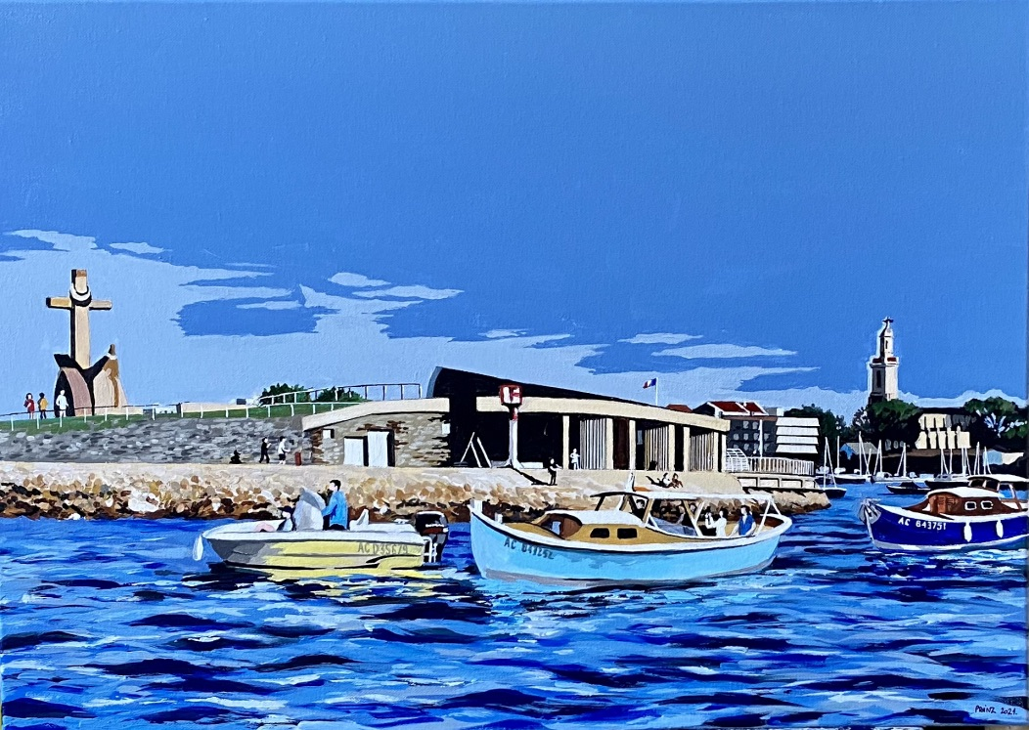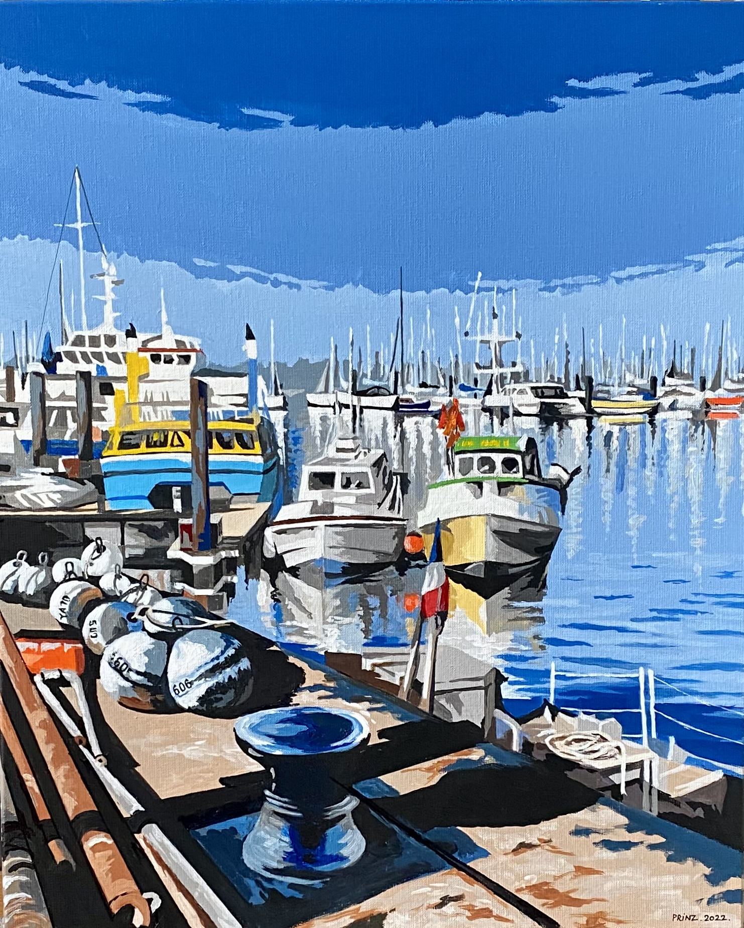

Exposition de peintures de Jean-Claude PRINZ
«Port d’Arcachon, pêche et plaisance»
Capitainerie du Port d’Arcachon - Quai Goslar - 33120 Arcachon
Du 11 juillet 2020 au 17 août inclus 2022 de 9h à 19h / 06 11 63 60 40

A propos de Jean-Claude Prinz :
Anciennement architecte d’intérieur, diplômé de l’ENSAAMA, il a collaboré au sein de grands groupes spécialisés dans l’architecture commerciale. Il reçoit le Prix d’Honneur aux Enseignes d’Or pour l’ensemble de sa carrière. Il intervient dans les écoles d’architecture intérieure, et les écoles de commerce. Il est co-auteur de plusieurs livres sur le design et l’architecture. Il se consacre désormais à la peinture, proposant des vues qui le fascinent : le Bassin d'Arcachon et les États-Unis.

Livre :
PASSION BASSIN ARCACHON - Éditions La Geste – Publication 2021

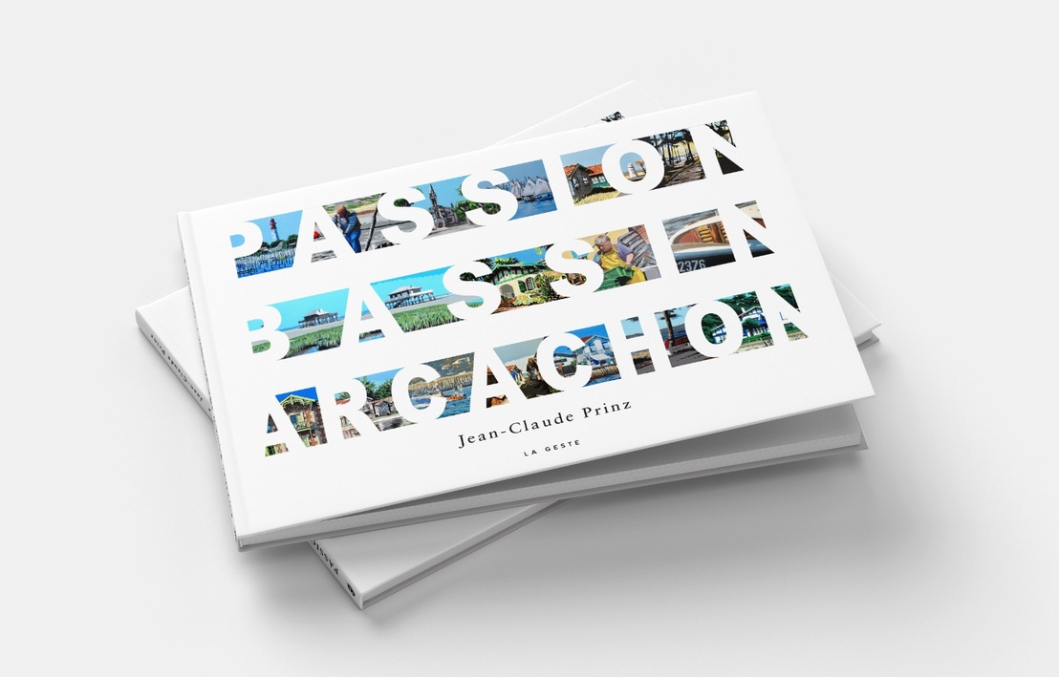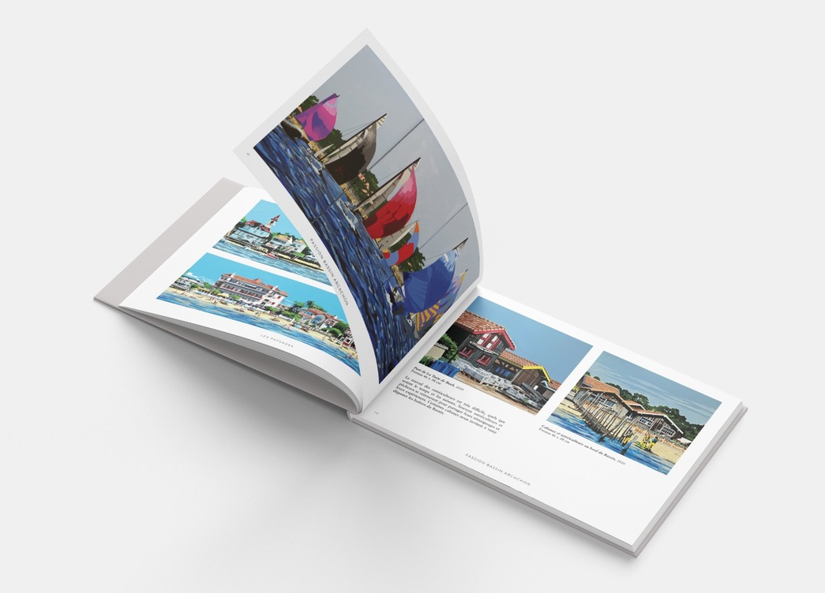

Jean-Claude Prinz regroupe l’ensemble de ses peintures du Bassin d’Arcachon dans un ouvrage de 145 pages publié en 2021 par les éditions La Geste. Il transmet son regard sur les thèmes qui lui sont chers, l’architecture des maisons et édifices, les bateaux, les hommes et la mer, les cabanes…Des peintures de couleurs vives qui mêlent le jeu des ombres et des lumières.

Contact :
Jean-Claude PRINZ
Mobile : +33(0)6 11 63 60 40
Mail : jeanclaudeprinz@gmail.com
Blog : jeanclaudeprinz.wordpress.com

